compareX Pinpoint 특허 보충 정리서
(GitHub main 브랜치 팩트체크 반영본)
이전 특허 정리서의 보완·정정·강화판
작성 목적
image_multi_view main 브랜치의 실제 구현을 기준으로 Pinpoint 발명의 기술적 핵심을 더 정밀하게 고정하고, 기존 초안의 문장 중 구현 범위보다 넓거나 흐릴 수 있는 표현을 바로잡기 위함입니다.
핵심 결론
Pinpoint의 핵심은 자동 특징점 정렬이 아니라, 창별 기준 참조점과 공통 화면 기준좌표를 결합하여 사용자가 지정한 관심 지점을 지속적으로 붙잡는 인터랙티브 좌표 정합 엔진과 그 운영 시스템입니다.
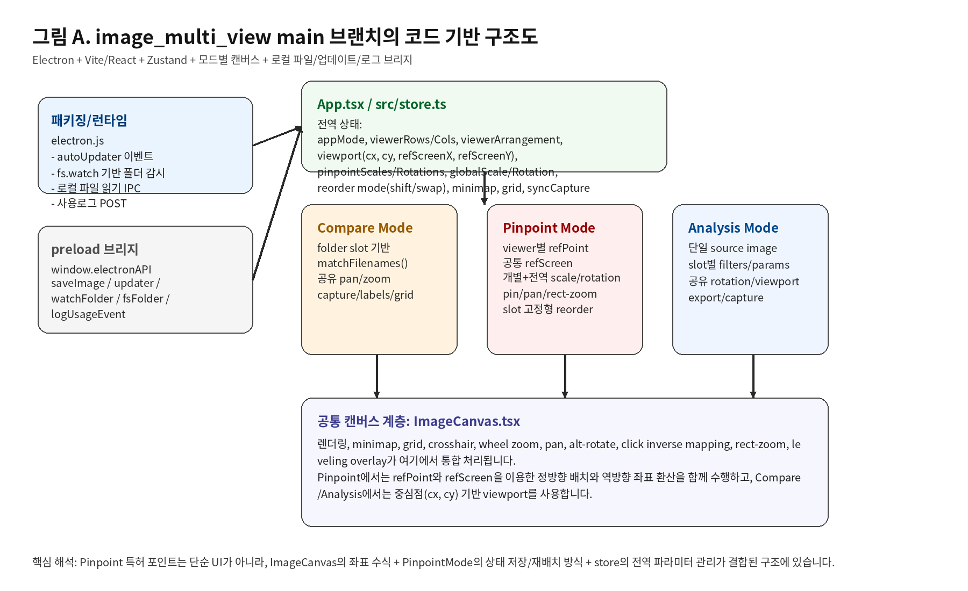
그림 1. 코드 기반으로 재정리한 compareX / Pinpoint 구조도

0. 요점 정리
이전 특허 정리서의 큰 방향은 유지하되, 이번 main 브랜치 코드 분석을 반영하면 발명의 중심축은 더 명확해집니다. 첫째, viewer별 refPoint와 공통 refScreen을 결합하는 정방향·역방향 폐루프가 실제 코드로 확인되었습니다. 둘째, Shift/Swap 재배치가 단순 viewer 순서 변경이 아니라 image·scale·rotation·filter 상태를 함께 이동시키는 slot 고정형 운영 시스템으로 구현되어 있습니다. 셋째, 동일 이미지의 다중 배치와 다중 refPoint 병렬 관찰도 구현과 잘 맞습니다. 반면 자동 특징점 정렬이나 완전한 client-only 같은 표현은 구현 범위를 넘을 수 있으므로 조정해야 합니다.
1. 코드 팩트체크를 반영한 발명의 중심 정의
기술적 기재
본 발명은 다중 표시창 환경에서 표시창별 기준 참조점(refPoint)과 상기 다중 표시창에 공통으로 적용되는 화면 기준좌표(refScreen)를 분리 운용하고, 개별 변환 파라미터와 전역 변환 파라미터를 결합한 정방향 배치 변환과 동일 파라미터 집합에 기초한 역방향 좌표 환산을 수행함으로써, 사용자가 지정한 관심 지점을 확대·회전·이동·재배치 이후에도 안정적으로 유지하도록 하는 인터랙티브 정밀 정합 엔진 및 운영 시스템으로 정의될 수 있다.
쉬운 설명
여러 창에서 보고 싶은 점을 각자 따로 찍어 두고, 그 점들이 화면에서 같은 기준 자리에서 계속 보이도록 계산하고 움직이는 기술이라고 보시면 됩니다.
- 발명의 본질은 “사용자 주도형 정밀 정합”입니다.
- 자동 특징점 registration이 아니라, 사람이 선택한 포인트를 기준으로 화면 문맥을 잃지 않게 만드는 좌표 모델이 핵심입니다.
- 좌표 엔진(A축)과 운영 체계(B축)을 함께 잡아야 권리화가 가장 강합니다.
2. 발명의 명칭(코드 반영 보정안)
기존 명칭 후보들은 대체로 적절했으나, 이번 코드 분석 결과 “자동 정렬” 계열 어휘보다 “기준점 고정형 인터랙티브 정합” 계열 어휘가 구현과 더 정확히 맞습니다.
우선순위 | 명칭 후보 | 권고 이유 | 주의점
1 | 기준 참조점 고정형 다중 표시창 정합 엔진 및 운영 시스템 | A축+B축을 함께 포괄하고 자동 정렬 뉘앙스를 피함 | 가장 균형적
2 | 창별 기준점-공통 화면 기준점 결합형 이미지 정합 장치 및 방법 | refPoint/refScreen 분리 구조를 제목에 직접 반영 | 운영 시스템 측면은 부제나 명세서에서 보강 필요
3 | 다중 뷰어 기준점 고정형 정밀 비교 및 동기 탐색 시스템 | 사용자 작업 흐름을 직관적으로 드러냄 | 수학적 폐루프 구조는 제목에서 덜 보일 수 있음
4 | Pinpoint 참조점 고정 기반 다중 뷰어 정합 엔진 및 운영 시스템 | 내부 프로젝트 연계성이 높음 | 출원서에는 브랜드성 표현을 일반화하는 것이 안전

기술적 기재
출원서 제목은 “기준 참조점 고정형 다중 표시창 정합 엔진 및 운영 시스템” 계열로 정리하는 것이 현재 구현 범위를 가장 정확하게 반영한다.
쉬운 설명
핵심은 “기준점을 고정해 여러 창을 비교한다”는 뜻이 제목에서 바로 드러나는 것입니다.
3. 발명 키워드(보강본)
선행기술 조사 키워드는 자동 정렬과 단순 sync viewer 사이의 틈새를 정확히 겨냥해야 합니다. 이번 코드 분석을 반영하면 아래와 같이 엔진형 키워드와 운영형 키워드를 병행하는 편이 좋습니다.
번호 | 키워드 | 분류
K1 | Reference Point Anchored Alignment | 핵심 엔진
K2 | Shared Screen Reference Coordinate | 핵심 엔진
K3 | Forward Transform and Inverse Transform Loop | 핵심 엔진
K4 | Global and Per-Viewer Scale Rotation Control | 핵심 엔진
K5 | Interactive Image Registration GUI (Graphical User Interface) | 운영/UI
K6 | Fixed-Slot Viewer Reordering with State Preservation | 운영/UI
K7 | Multi-Viewer Synchronized Pan | 운영/UI
K8 | Single Image Multi-Point Parallel Inspection | 실시예
K9 | Two-Point Leveling Rotation Adjustment | 종속항 후보
K10 | Human-in-the-Loop Precision Alignment | 개념 키워드
K11 | ROI (Region of Interest) Persistent Alignment | 개념 키워드
K12 | Manual Anchor Point Comparative Navigation | 개념 키워드

4. 발명의 배경 및 해결 과제
기술적 기재
다중 이미지 비교 또는 단일 이미지 내 다중 관심영역 비교 작업에서는 사용자가 실제로 주목하는 결함, 마커, 경계, 패턴 지점이 확대, 회전, 이동 및 화면 재배치 과정에서 쉽게 이탈한다. 종래의 중심 고정형 뷰포트 방식이나 단순 동기 브라우징 방식은 화면 전체를 함께 움직일 수는 있으나, 사용자가 선택한 관심 지점을 안정적으로 고정하는 데 한계가 있다. 또한 자동 특징점 정렬 기술이 존재하더라도, 사용자가 실제 판독 단계에서 어떤 지점을 기준으로 보고 있는지를 보존해 주지는 못한다.
쉬운 설명
문제는 “여러 화면을 같이 움직이는 것” 자체가 아니라, 내가 보고 싶은 점을 여러 조작 후에도 안 놓치는 것입니다.
- 중심(center)을 기준으로만 확대/회전하면 관심 지점이 화면에서 밀려날 수 있습니다.
- 다중 창 환경에서 같은 지점을 다시 찾는 re-pan / re-zoom이 반복되면 작업 효율이 크게 떨어집니다.
- 단일 이미지 안의 여러 포인트를 병렬로 보고 싶어도, 일반 뷰어는 포인트 전환 시 문맥이 끊기기 쉽습니다.
- 재배치 이후에도 정렬 상태와 필터 상태가 유지되어야 실제 작업 흐름이 안정됩니다.
5. 발명의 적용 계획(compareX 프로젝트 반영)
본 발명은 compareX 프로젝트의 main 브랜치 구현에 이미 직접 연결되어 있습니다. 단지 아이디어 수준이 아니라, LayoutGridSelector, PinpointMode, ImageCanvas, store.ts를 중심으로 실제 동작하는 인터랙티브 정합 기능으로 존재합니다.
구현 요소 | 현재 main 브랜치 확인 내용 | 발명 서술에서의 의미
레이아웃 | MAX_VIEWERS = 24, rows×cols layout 공통 사용 | 복수 표시창 환경
Pin/Pan 분리 | App.tsx에서 Pin/Pan selector 제공 | 기준 상태 설정과 탐색 상태 분리
viewer별 refPoint | PinpointMode local state | 창별 기준 참조점
공통 refScreen | viewport.refScreenX/refScreenY | 공통 화면 기준좌표
개별+전역 변환 | pinpointScales / pinpointGlobalScale, pinpointRotations / pinpointGlobalRotation | 하이브리드 transform 구조
정방향/역변환 | ImageCanvas draw + click inverse mapping | 폐루프 좌표 해석
재배치 | Shift/Swap + slot 고정형 custom reorder | 문맥 보존형 운영 시스템
동일 이미지 다중 표시 | 동일 파일이 복수 viewer에 표시되는 경우를 추적 | 단일 이미지 다중 포인트 관찰 실시예
leveling | two-point angle 기반 rotation 보정 | 보조 종속항/실시예

쉬운 설명
이미 compareX 안에서 돌아가는 기능들을 기반으로 쓰는 문서이기 때문에, 변리사에게 “구현 예정 아이디어”가 아니라 “현재 동작 근거가 있는 발명”으로 설명할 수 있습니다.
6. 발명의 필수 구성요소(코드 근거 반영)
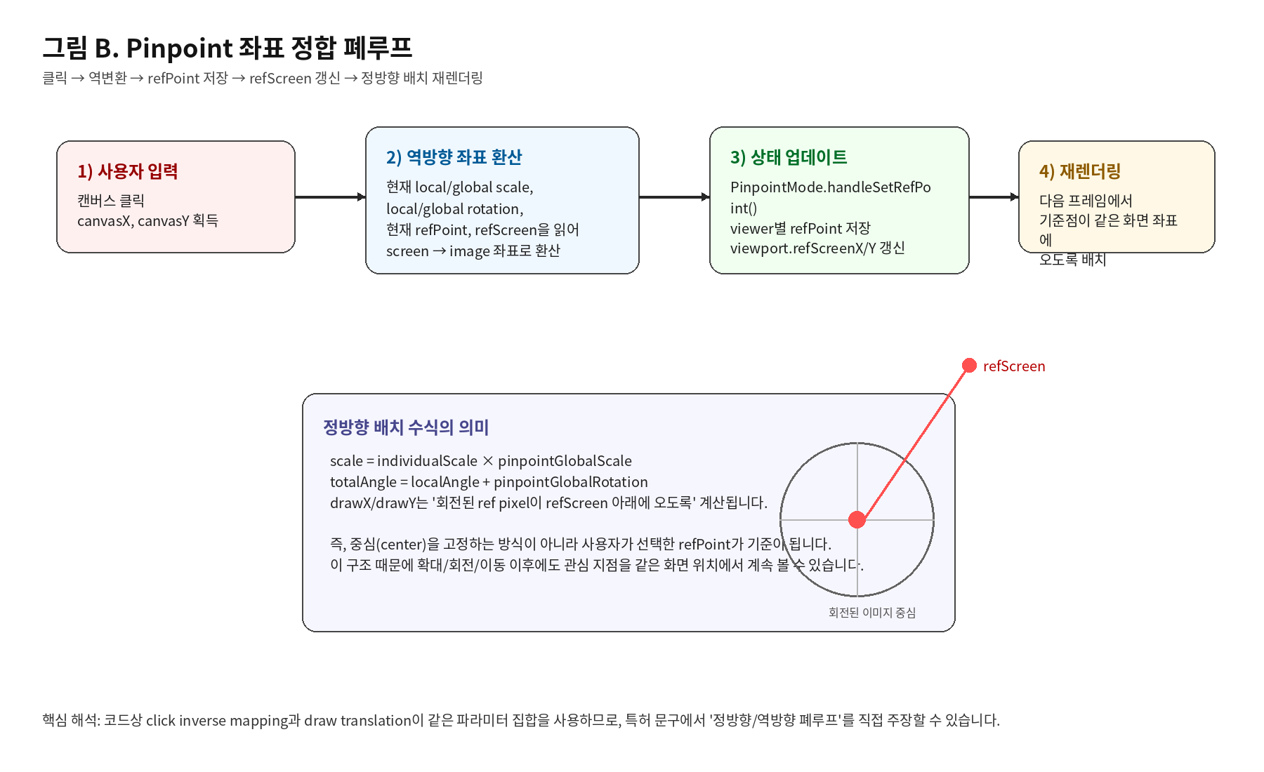
그림 2. viewer별 refPoint와 공통 refScreen을 잇는 좌표 정합 폐루프
구성요소 | 기능 | 코드 근거
기준 참조점 저장부 | viewer별 refPoint 저장 | PinpointMode pinpointImages[targetKey].refPoint
공통 기준좌표 관리부 | refScreenX/refScreenY 유지 | store.viewport.refScreenX/refScreenY
개별 변환 파라미터 저장부 | viewer별 scale/rotation | pinpointScales, pinpointRotations
전역 변환 파라미터 저장부 | global scale/rotation | pinpointGlobalScale, pinpointGlobalRotation
정방향 배치 변환부 | drawX/drawY 계산 | ImageCanvas drawImage 로직
역방향 좌표 환산부 | screen→image 환산 | ImageCanvas click / rect-zoom finalize
입력 모드 제어부 | Pin/Pan, Alt-rotate, rect-zoom | App.tsx + ImageCanvas event handler
재배치 제어부 | Shift/Swap 정책, slot 고정형 reorder | DraggableViewer + PinpointMode custom onReorder
문맥 보존부 | scale/rotation/filter 상태 동반 이동 | PinpointMode flushSync 재배치
보조 정렬부 | leveling, minimap, crosshair | store leveling + ImageCanvas overlay

기술적 기재
본 발명의 필수 구성요소는 최소한 표시창별 기준 참조점 저장수단, 공통 화면 기준좌표 저장수단, 개별 및 전역 변환 파라미터 저장수단, 상기 값들에 기초하여 정방향 배치 좌표를 산출하는 변환부, 사용자 입력 좌표를 원본 이미지 좌표로 환산하는 역방향 해석부, 그리고 재배치 이후에도 변환 상태를 보존하는 운영 제어부를 포함하는 것으로 정리될 수 있다.
쉬운 설명
필수 부품만 뽑아 말하면 “기준점 저장”, “공통 화면 좌표 저장”, “확대/회전 계산”, “클릭 좌표 되돌리기”, “재배치 후 상태 보존”입니다.
7. Best 실시예(코드와 맞는 대표 시나리오)
7.1 실시예 A - 다중 샘플 정밀 비교
기술적 기재
복수의 샘플 이미지를 2×2, 3×4, 4×6 등의 레이아웃으로 배치하고, 각 표시창에서 동일 유형의 결함 또는 마커를 기준 참조점으로 지정한 뒤, 전역 회전 및 전역 배율로 전체적인 방향 차이를 먼저 줄이고, viewer별 개별 회전 및 개별 배율로 미세 보정한다. 이후 공통 refScreen을 이동시키는 Pan을 통해 다중 창을 함께 탐색하고, 필요 시 slot 재배치를 수행하되 기존 정합 문맥을 보존한다.
쉬운 설명
여러 샘플에서 같은 종류의 포인트를 각 창마다 찍고, 같이 움직이며 비교하다가 순서를 바꾸더라도 다시 처음부터 맞출 필요가 없게 하는 방식입니다.
7.2 실시예 B - 단일 이미지 다중 포인트 병렬 관찰
기술적 기재
동일한 원본 이미지를 복수의 표시 슬롯에 중복 배치하고, 각 슬롯마다 서로 다른 refPoint를 지정한다. 예를 들어 한 슬롯은 균열 중심, 다른 슬롯은 edge artifact, 또 다른 슬롯은 마커 위치를 기준점으로 유지하게 할 수 있다. 이 경우 동일 이미지를 한 번만 사용하는 것이 아니라, 동일 이미지를 서로 다른 관심지점 관찰용 viewer 집합으로 운용한다.
쉬운 설명
사진 한 장 안에 보고 싶은 곳이 여러 군데 있으면, 같은 사진을 여러 창에 띄워서 각 창마다 다른 점을 붙잡아 두는 방식입니다.
7.3 실시예 C - slot 고정형 재배치
기술적 기재
사용자가 Shift 키를 누른 상태에서 viewer를 드래그하면 고정된 slot 구조는 유지되고, 상기 slot들에 배정된 이미지 및 scale·rotation·filter 상태가 shift 또는 swap 정책에 따라 함께 이동한다. 따라서 재배치 후에도 해당 viewer 문맥은 slot 차원에서 안정적으로 유지된다.
쉬운 설명
자리 자체는 그대로 두고 그 안에 들어 있던 내용물과 상태만 옮긴다고 이해하시면 됩니다.
7.4 실시예 D - 두 점 leveling 보정
기술적 기재
사용자가 수평 또는 수직 기준으로 삼고자 하는 두 점을 지정하면, 시스템은 두 점 사이 각도를 계산하고 이를 viewer별 회전 또는 전역 회전 파라미터에 반영하여 이미지를 leveling한다. 이 기능은 정밀 정합을 위한 보조 보정 단계로서 유효하다.
쉬운 설명
기울어진 이미지를 “이 선이 수평이어야 한다” 또는 “이 선이 수직이어야 한다”는 기준으로 바로 세우는 기능입니다.
8. 발명 설명 1~8: 관점별 재정리
8.1 구조 관점
기술적 기재
구조 관점에서 본 발명은 (i) viewer별 refPoint 저장 영역, (ii) 전체 viewer가 공유하는 refScreen 저장 영역, (iii) 개별 및 전역 scale·rotation 파라미터 저장 영역, (iv) 상기 값들을 결합하여 drawX/drawY를 산출하는 정방향 변환부, (v) 클릭 또는 rect-zoom 입력을 image 좌표로 환산하는 역변환부, (vi) Pin/Pan 및 reordering을 제어하는 운영 제어부로 구성된다.
쉬운 설명
구조만 놓고 보면 각 창은 자기 기준점을 따로 가지고, 모든 창은 같이 따르는 화면 기준점을 하나 공유합니다. 그리고 그 둘을 연결해 그림을 다시 그리는 계산부와, 사람의 조작을 제어하는 운영부가 붙어 있습니다.
8.2 상태 모델 관점
기술적 기재
상태 모델 관점에서는 refPoint가 viewer별 상태이고 refScreen이 전역 상태라는 분리 구조가 가장 중요하다. 여기에 local/global transform이 겹쳐지면서 “관심 지점은 분리 저장, 화면 기준은 공유”라는 이중 상태 모델이 형성된다.
쉬운 설명
쉽게 말하면 ‘각 창은 무엇을 볼지 따로 정하고, 모두가 화면에서 어디를 기준으로 볼지는 같이 정한다’는 구조입니다.
8.3 동작 관점
기술적 기재
동작 관점에서 본 발명은 Layout 선택 → image 배치 → Pin 지정 → local/global 보정 → Pan 탐색 → 필요 시 재배치 → 문맥 유지의 연속 단계로 서술된다. 각 단계는 독립 UI가 아니라 다음 단계의 좌표 일관성을 준비하는 기술 절차이다.
쉬운 설명
버튼이 여러 개인 것처럼 보여도 사실은 ‘찍고, 맞추고, 같이 움직이고, 순서를 바꿔도 안 잃는다’는 한 흐름으로 이어지는 작업 시스템입니다.
8.4 좌표·수식 관점
기술적 기재
좌표·수식 관점의 핵심은 local scale × global scale, local rotation + global rotation의 결합과, refPoint가 refScreen에 대응되도록 drawX/drawY를 해석적으로 구하는 점, 그리고 동일 파라미터 집합으로 screen→image 역환산을 수행하는 점이다.
쉬운 설명
결국 핵심은 ‘이 점이 화면의 이 자리에 오게 그림을 그리는 법’과 ‘화면에서 누른 점이 원래 그림의 어디였는지 되돌리는 법’을 같은 규칙으로 묶는 것입니다.
8.5 운영 시스템 관점
기술적 기재
운영 시스템 관점에서는 fixed-slot reordering, Pin/Pan 분리, Shift/Swap 정책, 동일 이미지 다중 배치, minimap/crosshair/leveling 등의 보조 도구가 좌표 정합 엔진과 결합되어 사용자 작업 비용을 낮춘다.
쉬운 설명
계산식만 좋은 것이 아니라, 실제로 사람이 덜 헤매게 만드는 화면 운영 방식까지 합쳐져 있다는 뜻입니다.
8.6 검증 관점
기술적 기재
검증 관점에서는 기준점 드리프트(px), 반복 클릭 좌표 편차(px), 재팬 횟수, 목표 지점 재도달 시간, 재배치 후 상태 유지율 등의 지표를 통해 효과를 측정할 수 있다.
쉬운 설명
좋은지 아닌지는 결국 ‘덜 흔들리고, 덜 다시 맞추고, 더 빨리 찾느냐’로 숫자화해서 확인하면 됩니다.
8.7 침해 판별 관점
기술적 기재
침해 판별 관점에서는 (i) 창별 pin 저장 UI, (ii) 공통 refScreen 기반 동시 Pan, (iii) local/global scale·rotation의 병행 제어, (iv) Shift/Swap 재배치, (v) 재배치 후 transform/filter 상태 유지, (vi) 동일 이미지 다중 point viewer 운용 여부가 주요 관찰 포인트가 된다.
쉬운 설명
경쟁사 제품도 코드를 안 봐도, 데모에서 기준점을 어떻게 찍고 움직이고 바꾸는지만 보면 비슷한지 어느 정도 알 수 있습니다.
8.8 미래 결합 관점
기술적 기재
향후에는 AI가 refPoint 후보를 추천하거나, 특정 산업별 preset workflow를 제안하거나, 협업 로그와 결합될 수 있다. 그러나 현재 특허의 중심은 자동 추천이 아니라 사용자가 최종 refPoint를 지정하는 구조와 그 좌표 일관성 유지에 있다.
쉬운 설명
AI가 도움은 줄 수 있어도, 지금 특허의 중심은 사람이 찍은 기준점을 안 놓치게 하는 구조입니다.
9. 대표 선행기술 대비 차이점(코드 기준 재정리)
이번 보강본에서는 선행기술과의 차이를 “UI가 있다/없다” 수준이 아니라, 어떤 상태 모델과 어떤 입력-출력 폐루프를 가지는지로 구분하는 편이 더 강합니다.
비교군 | 주된 초점 | 본 발명의 차별 포인트
동기 브라우징 계열 | 여러 이미지를 같은 값으로 함께 움직임 | viewer별 refPoint + 공통 refScreen + 역변환 폐루프가 핵심
자동 정렬 계열 | 특징점/anchor/subfield를 자동 검출해 transform 추정 | 사용자 지정 기준점과 fixed-slot 운영 시스템이 핵심
후처리 registration 계열 | 획득 후 translation/rotation/scale 추정 | 실시간 인터랙티브 입력, 재배치 후 문맥 보존까지 포함
일반 manual viewer | 수동 pan/zoom/rotate는 가능 | reorder 후 상태 동반 보존, 동일 이미지 다중 point 병렬 관찰이 더 강함

기술적 기재
대표 선행기술 대비 본 발명의 본질적 차별점은 사용자가 지정한 viewer별 기준 참조점과 공통 화면 기준좌표를 결합하여 표시-입력 일치성을 유지하는 좌표 모델과, 상기 좌표 모델을 재배치 후 상태 보존이 가능한 다중 표시창 운영 체계에 결합한 점에 있다.
쉬운 설명
정리하면 “사람이 고른 기준점을 안 놓치게 해 주는 계산법”과 “그 계산법이 여러 창 작업 절차 안에서 무너지지 않게 해 주는 시스템”이 같이 있다는 점이 차이입니다.
10. 발명의 활용 및 경쟁사 적용 여부 확인 포인트
확인 항목 | 관찰 방법 | 침해 판단상 의미
viewer별 pin 저장 | 각 창에서 서로 다른 기준점을 지정할 수 있는가 | 창별 refPoint 구조 확인
공통 기준 이동 | 한 창 Pan 시 다른 창도 공통 기준으로 함께 움직이는가 | 공통 refScreen 기반 동기 이동 확인
개별+전역 변환 | 전체 조정 후 특정 창만 미세 보정 가능한가 | local/global transform 결합 확인
재배치 후 상태 유지 | Shift/Swap 또는 유사 재배치 뒤 rotation/filter/scale이 유지되는가 | slot 고정형 운영 시스템 확인
동일 이미지 다중 관찰 | 동일 파일을 여러 창에 띄우고 각기 다른 pin을 둘 수 있는가 | 단일 이미지 다중 포인트 실시예 확인
leveling 보조 기능 | 두 점 기준 기울기 보정이 있는가 | 종속항/보조 기능 확인

외부 시연 영상이나 체험판만으로도 1차 스크리닝이 가능한 이유는, 본 발명의 핵심이 서버 내부 알고리즘보다 화면상 상태 유지와 조작 문맥에 직접 드러나기 때문입니다.
11. 청구항 설계 권고
11.1 독립항 A - 좌표 정합 엔진
표시창별 기준 참조점을 저장하고, 다중 표시창에 공통으로 적용되는 화면 기준좌표를 저장하며, 개별 변환 파라미터와 전역 변환 파라미터를 결합하여 상기 기준 참조점이 상기 화면 기준좌표에 대응되도록 정방향 배치 좌표를 산출하고, 사용자 입력 좌표를 상기와 동일한 파라미터 집합에 기초하여 원본 이미지 좌표로 환산하는 장치/방법 형태를 권장합니다.
11.2 독립항 B - 운영 시스템
복수 표시창 레이아웃 선택, 이미지 배치, Pin 모드 및 Pan 모드 분리, 공통 기준좌표 기반 동기 이동, 표시 슬롯 재배치, 재배치 후 정합 상태 보존을 포함하는 운영 시스템 형태를 권장합니다.
11.3 종속항 후보
- wheel zoom 시 refScreen을 커서 기준으로 함께 이동시키는 구성
- rect-zoom 결과 중심을 새 refPoint로 채택하는 구성
- Shift 드래그 개시 조건 및 shift/swap 정책
- 재배치 시 scale/rotation/filter parameter 동시 이동
- 두 점 leveling에 의해 개별 또는 전역 rotation을 조정하는 구성
- 동일 이미지의 복수 viewer 배치와 viewer별 상이한 refPoint 유지
- crosshair overlay가 refScreen에 직접 표시되는 구성
- minimap이 동일 transform 체계를 재사용하는 구성
12. 출원 문장 작성 가이드(바로 옮겨 쓰기용)
12.1 발명의 과제
기술적 기재
본 발명은 다중 표시창 환경에서 사용자가 지정한 관심 지점이 확대, 회전, 이동 및 표시 슬롯 재배치 이후에도 동일한 화면 기준에서 유지되도록 함으로써, 반복적인 재이동 및 재정렬 조작을 감소시키고 비교 작업의 일관성과 재현성을 향상시키는 것을 과제로 한다.
쉬운 설명
여러 조작을 해도 내가 보고 싶은 점을 같은 자리에서 계속 보게 해서, 다시 찾느라 시간을 낭비하지 않게 만드는 것이 목적입니다.
12.2 과제 해결수단
기술적 기재
이를 위하여 본 발명은 표시창별 기준 참조점을 저장하는 저장부, 다중 표시창에 공통으로 적용되는 화면 기준좌표를 저장하는 관리부, 개별 변환 파라미터와 전역 변환 파라미터를 결합하는 결합부, 상기 파라미터에 기초하여 배치 좌표를 산출하는 정방향 변환부, 사용자 입력 좌표를 원본 이미지 좌표로 환산하는 역방향 해석부, 및 재배치 후에도 변환 상태를 보존하는 운영 제어부를 포함할 수 있다.
쉬운 설명
창마다 기준점을 저장하고, 모두가 같이 따르는 화면 기준을 관리하고, 그림을 어디에 그릴지 계산하고, 클릭을 원본 좌표로 되돌리고, 창 순서를 바꿔도 상태를 유지하는 구성입니다.
12.3 발명의 효과
기술적 기재
본 발명에 따르면 기준 참조점의 화면 내 위치 일관성을 향상시키고, 표시 좌표와 입력 좌표 해석의 불일치를 감소시키며, 재팬 및 재정렬 조작 횟수를 줄여 작업 효율을 향상시킬 수 있다.
쉬운 설명
같은 점을 더 오래 붙잡을 수 있고, 다시 맞추는 일이 줄어들어 작업이 빨라집니다.
12.4 운영 시스템 효과
기술적 기재
또한 표시 슬롯 재배치 이후에도 이미지와 변환 상태 및 필터 상태가 함께 보존되므로, 사용자는 시각적 배치를 재구성하면서도 기존 비교 문맥을 유지할 수 있다.
쉬운 설명
창 순서를 바꿔도 이미 맞춰 둔 상태가 같이 따라와서, 다시 처음부터 맞출 필요가 없습니다.
13. 이번 보강본에서 반드시 조정해야 하는 표현
표현 | 문제점 | 권장 대체 표현
자동 특징점 정합 / 자동 registration | 현재 구현 범위를 넘을 수 있음 | 사용자 주도 정밀 정합 / 인터랙티브 정합
shared viewport(포괄적) | Pinpoint와 Compare/Analysis의 실제 상태 구조가 다름 | 공통 refScreen 기반 동기 이동 / 중심 viewport 공유
viewer refPoint가 중앙 store에 저장 | 현 구현은 PinpointMode local state | 표시창별 기준 참조점 저장부에 저장
모든 기능이 완전 로컬이며 통신이 없음 | usage logging, update feed 설정 존재 | 이미지 처리 파이프라인은 로컬 중심
Analysis 모드까지 같은 수준의 특허 핵심 | 현재 main 브랜치에서 rotation 독립성이 약함 | Pinpoint 중심 발명 + Analysis는 주변 기능

14. 부록: 코드 근거 요약
코드 위치 | 특허 보강에 쓰는 의미
README.md: 1-9 | tri-mode workspace, compare/pinpoint/analysis 개요, local-first 설명, 24 viewer, Pinpoint ref pin/scale/rotation/leveling
package.json: dependencies / usageLogging / deployTargets | compareX 패키지명, Electron/Vite/React/Zustand/OpenCV/UTIF, logging/update endpoint 설정
src/App.tsx: 1201-1248 | Mode selector, LayoutGridSelector, Pin/Pan selector, Shift/Swap button, global rotation/scale UI
src/store.ts: 391-423 | viewport(refScreenX/Y), pinpointScales, pinpointGlobalScale, pinpointRotations, pinpointGlobalRotation default state
src/store.ts: 487-515 | setPinpointMouseMode, setPinpointReorderMode, setViewport, setPinpointScale/GlobalScale, setPinpointRotation/GlobalRotation
src/store.ts: 1000-1055 | leveling state와 두 점 기반 angle 계산 및 rotation 반영
LayoutGridSelector.tsx: 27-30, 61-64 | MAX_VIEWERS = 24, rows×cols <= 24 제약
DraggableViewer.tsx: 32-95 | Shift key가 눌린 drag에서만 reorder 시작 및 drop 처리
PinpointMode.tsx: 478-488 | handleSetRefPoint가 refPoint와 refScreenX/Y를 함께 갱신
PinpointMode.tsx: 507-542 | loadFileToViewer가 file+refPoint+sourceKey를 viewer에 로드
PinpointMode.tsx: 452-460, 850-855 | 동일 파일이 어느 viewer에 표시되는지 추적
PinpointMode.tsx: 938-1016 | slot 고정형 custom reorder + flushSync + transform/filter 동반 이동
ImageCanvas.tsx: 622-652 | Pinpoint 정방향 배치 수식(drawX/drawY)
ImageCanvas.tsx: 1045-1095 | click inverse mapping(screen→image) 및 onSetRefPoint 호출
ImageCanvas.tsx: 1129-1199 | rect-zoom finalize와 새 refPoint/scale 설정

이 표는 변리사 전달 시 “어디까지가 실제 코드 근거인지”를 설명하는 부록으로 사용할 수 있습니다. 본문 청구항에서는 파일명과 변수명은 일반화하고, 내부 회의 자료나 보충 의견서에서만 상세 파일·라인을 제시하는 편이 바람직합니다.

